${projekt-bild} |  | Jonentalstrasse 6, 8911 Rifferswil  DN: 76

Auftragsumfang:
Grund:

Auftraggeber: |  | Rechnungsadresse:
Bauherr: | Michael Schmassmann 0795945624  michael.schmassmann@gmail.com
Zeitpunkt der Untersuchung |  | Während Untersuchung anwesend:
Zusätzliche Beigabe | -Fotodok  -Pläne  -Resultate
Chur, 24 January 2025
Unterschrift

Grundlagen

Nachfolgend finden Sie eine Übersicht der wesentlichen gesetzlichen Grundlagen und Richtlinien, die für den Umgang mit umwelt- und gesundheitsgefährdenden Stoffen relevant sind:

- Umweltschutzgesetz (USG): Regelt den Schutz der Umwelt vor schädlichen Einwirkungen (Stand: 1. Januar 2022).

- Chemikalien-Risikoreduktions-Verordnung (ChemRRV): Vorschriften zur Reduktion von Risiken beim Umgang mit gefährlichen Stoffen
(Stand: 6. Oktober 2022).

- Unfallversicherungsgesetz (UVG) und Verordnung über die Unfallverhütung (VUV): Rahmenbedingungen für die Verhütung von Unfällen und Berufskrankheiten (Stand: 1. Januar 2022).

- Abfallverordnungen (VVEA, VeVA): Regelungen zur Vermeidung, Entsorgung und zum Verkehr mit Abfällen (Stand: 1. Januar 2023).

- Asbest-Richtlinien und SUVA-Factsheets: Umfassende Anweisungen zum sicheren Umgang mit Asbest in verschiedenen Anwendungen, sowie Hinweise zur Sanierung und Rückbau (verschiedene Stände).

- ILO-Übereinkommen Nr. 162: Internationale Standards zur Sicherheit bei der Verwendung von Asbest.

- PCB-Richtlinien und Wegleitungen: Spezifische Vorgaben zur sachgerechten Entfernung und Entsorgung von PCB-haltigen Materialien (Stand: 2020).

Schadstoffuntersuchung

Ausgeführte Leistungen

- Probenahme von verdächtigen Materialien und Bausubstanz
- Fotodokumentation der verdächtigen Materialien und Bausubstanz
- Beschreibung des Analyseauftrags und Versand der Materialproben ins Labor
- Auswertung, Interpretation und Dokumentation der Analyseresultate
- Berichterstattung
- Laboranalytik der Asbest-Proben durch die Analysis Lab SA in Biel

Probenahme und Analytik

Die Untersuchung soll die vorhandenen Bauschadstoffe der vom Umbau betroffenen Materialien möglichst vollständig erfassen. Bei den untersuchten Materialien handelt es sich um Fliesenkleber, Verputze, Kleber, Leime, Brand- sowie Leichtbauplatten. Es wurden gezielt Proben von verdächtigen Materialien gemäss Vorgaben von Analysis Lab SA und FACH entnommen, verpackt und versendet.

Abgrenzung der Untersuchung

Die Bauschadstoffuntersuchung wurde aufgrund einer visuellen Begutachtung der Oberflächen durchgeführt und beschränkt sich auf die immobilen Bauteile.

Die Untersuchung bezieht sich auf die Bauschadstoffe Asbest, PCB und PAK . Weitere allfällig vorhandene Schadstoffe wie Radon, Schimmelpilze, Formaldehyd, etc. waren nicht Gegenstand der Untersuchung.

Die Wahrscheinlichkeit, dass mit der gewählten Untersuchungsmethode grössere
Bauschadstoffvorkommen innerhalb des Untersuchungsperimeters unentdeckt bleiben, wird als eher gering eingestuft. Es verbleibt jedoch eine gewisse Unsicherheit betreffend verdeckt eingebauter sowie nicht zugänglicher Schadstoffe (wie z.B. innerhalb des Rauchabzugs), die bei der visuellen Begutachtung nicht erreicht werden können. Die entnommenen Proben geben Auskunft über die Beschaffenheit bzw. Schadstoffgehalte an den jeweiligen Untersuchungsstellen. Abweichende Resultate an unterschiedlichen Erkundungsstellen desselben Materials können nicht ganz ausgeschlossen werden.

Dringlichkeit von Massnahmen

Für alle nachgewiesenen oder visuell als asbesthaltig beurteilten Materialien wird die Sanierungsbedürftigkeit anhand der Forum-Asbest-Publikation "Asbest in Innenräumen, Dringlichkeit von Massnahmen" [11] festgelegt. Die Festlegung der Sanierungsbedürftigkeit des Materials erfolgt in drei Schritten:

- Schritt Asbestfreisetzungspotential
In einem ersten Schritt wird das Material hinsichtlich seines Asbestfreisetzungspotentials beurteilt. Dieses ist abhängig von der Asbestfaserbindung, vom Oberflächenzustand des Materials und von den auf das Material einwirkenden äusseren Bedingungen.

- Schritt Raumnutzung und Exposition
In einem zweiten Schritt wird mit der Art der Raumnutzung das Expositionsrisiko beurteilt. Berücksichtigt werden dabei die Nutzer, die Art und die Häufigkeit der Nutzung sowie die Lage der asbesthaltigen Materialien (Zugänglichkeit).

- Schritt Beurteilung der Massnahmendringlichkeit
Mithilfe der Bewertungen zum Asbestfreisetzungspotential und zur Raumnutzung wird die Dringlichkeit von Massnahmen in drei Dringlichkeitsstufen beurteilt.

Dringlichkeitsstufe I: Umgehende Veranlassung von Sanierungsarbeiten oder von Sofortmassnahmen.

Dringlichkeitsstufe II: Neubeurteilung periodisch (alle 2 bis 5 Jahre) oder Sanierung vor baulichen Eingriffen und Nutzungsänderungen.

Dringlichkeitsstufe III: Sanierung vor baulichen Eingriffen und Nutzungsänderungen oder beim Rückbau.

Zusammenfassung der Schadstoffvorkommen
Die folgenden Abkürzungen werden in der nachfolgendenden Tabelle(n) verwendet.

Map |  | Materialprobe
VB |  | Visueller Befund
DKS |  | Dringlichkeitsstufe (Asbest)
Neg. |  | Laboranalyse war negativ (kein Schadstoff)
AFG |  | Asbest fest gebunden
ASG |  | Asbest schwach gebunden
PAK |  | Polyzyklische Aromatische Kohlenwasserstoffe
PCB |  | Polychlorierte Biphenyle
FCKW |  | Fluorchlorkohlenwasserstoffe
SM |  | Schwermetall
HSM |  | Holzschutzmittel
 |  | Instruierter Handwerker
 |  | Suva anerkannte Schadstoffsanierer

Übersicht der Bauschadstoffvorkommen mit Sanierungsangaben

Die nachfolgende Tabelle zeigt alle identifizierten Schadstoffvorkommen:
Proben-bezeichnung | Gebäude/ Ebene/Raum | Einbauort | Material | Schadstoff | Verdacht | Exp. | Labor
VB-1 | Heizraum  EG  Wand | Wand | Asbestschnur | Asbest |  | X
VB-2 | Heizraum  EG  Türe |  |  | Asbest |  | X

Sanierung der Schadstoffe

Sanierung durch Schadstoffsanierer
Probe-ID | Material | Menge | DKS | Richtlinien | LVA Code

Sanierung durch instruierte Handwerker
Diese Tabelle Zeigt Schadstoffbefunde welche unter Einhaltung der angegebenen Richtlinien nur durch instruierte Handwerker rückgebaut werden können:
Probe-ID | Material | Menge | DKS | Richtlinien | LVA Code

Entsorgung der Schadstoffe

Entsorgungskonzept für die Schadstoffe
Die folgende Tabelle gibt einen Überblick über die korrekte Entsorgung der Schadstoffe:
Probe-ID | Abfallart | LVA Code | Genereller Entsorgungsweg | Entsorgungsort | t | m3 lose
VB-1 |  |  |  | Wird durch Sanierer definiert
VB-2 |  |  |  | Wird durch Sanierer definiert

Empfehlung

Die Asbestschnur im Heizraum, EG, Wand kann durch einen spezialisierten Schadstoffsanierer rückgebaut werden, wobei die Einhaltung der geltenden Richtlinien essenziell ist und entsprechend entsorgt werden muss.Die asbesthaltigen Materialien, die im Heizraum an der Türe identifiziert wurden, erfordern ebenfalls die Beauftragung eines qualifizierten Schadstoffsanierers zur sicheren Entfernung und Entsorgung.
---
Pascal Kallen
asbesttest.ch GmbH
Pulvermühlestrasse 4
7000 Chur
Zusätzliche Beigaben

Bezeichnung | Verdachtsmoment | Fundort | Bemerkung | Überblick | Detail
MaP-1 | Schlafzimmer / Gang  OG | VM-1  Plattenkleber  Boden |  | 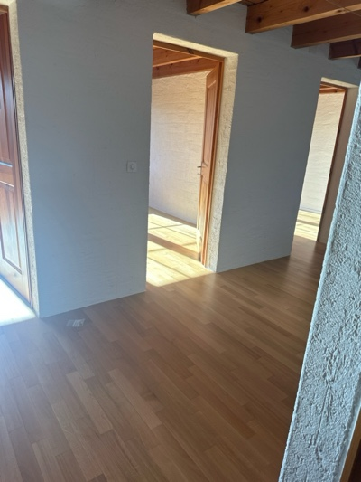 | 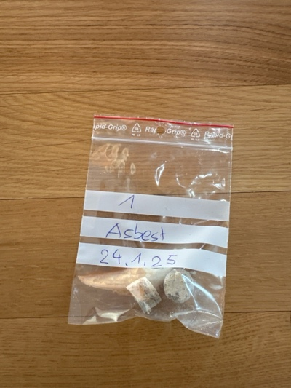
MaP-2 | Schlafzimmer  OG | VM-2  Putz  Wand |  | 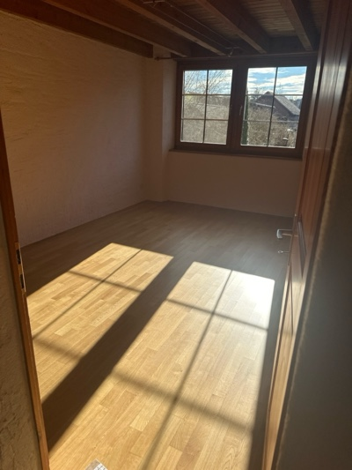 | 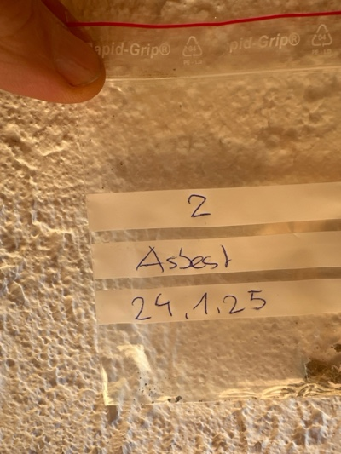
MaP-3 | Bad  OG | VM-3  Plattenkleber  Wand |  | 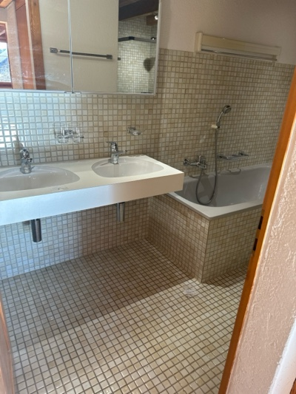 | 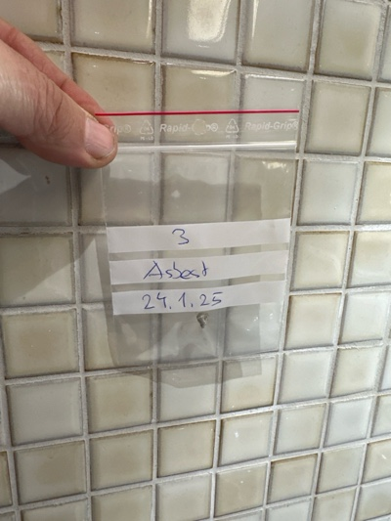
MaP-4 | Bad  OG | VM-4  Plattenkleber  Boden |  | 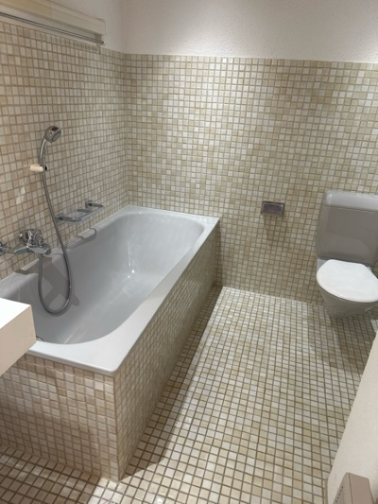 | 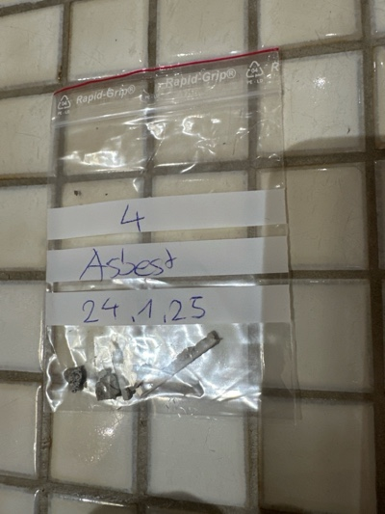
MaP-5 | Bad  OG | VM-5  Putz  Wand |  | 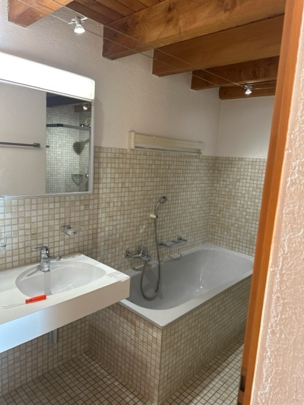 | 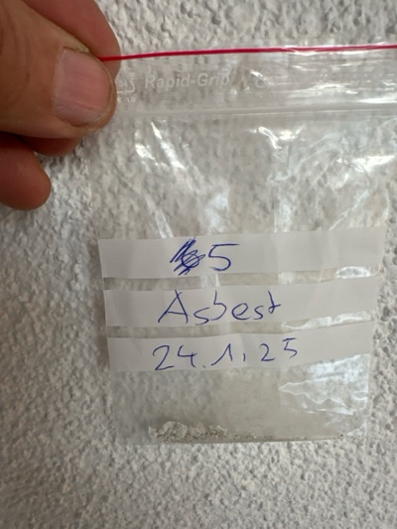
MaP-6 | Gang / Treppenhaus  OG / EG / UG | VM-6  Putz  Wand |  | 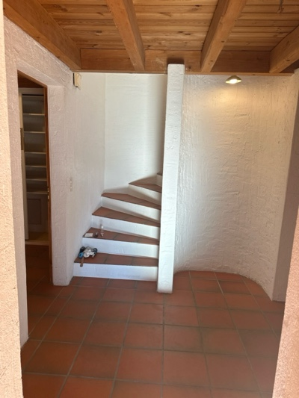 | 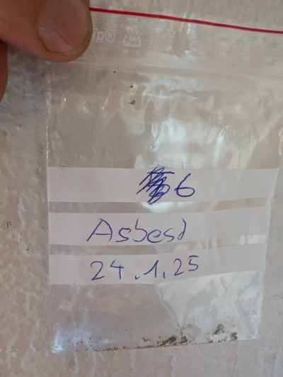
MaP-7 | Alle Räume  EG | VM-7  Plattenkleber  Boden |  | 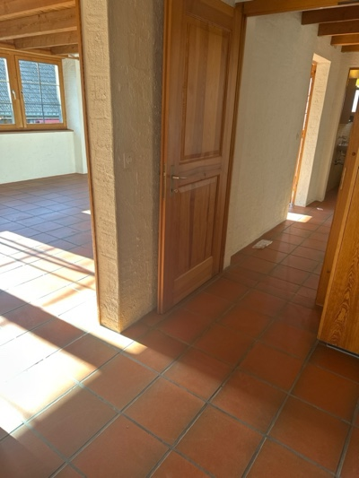 | 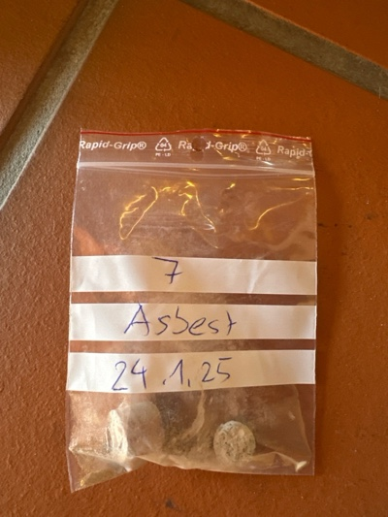
MaP-8 | Wohnzimmer  EG | VM-8  Putz  Wand |  | 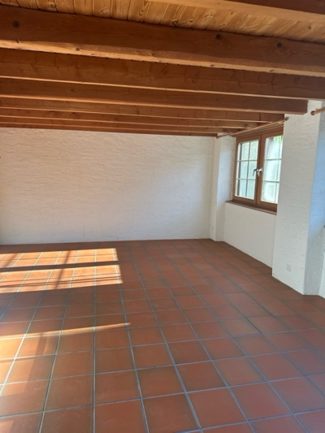 | 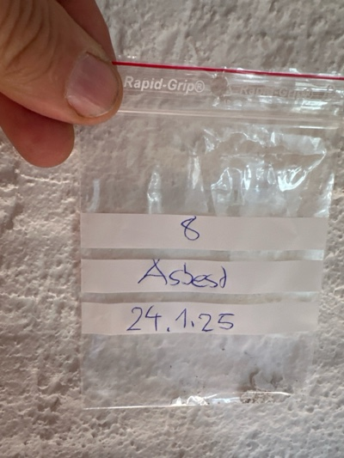
MaP-9 | WC  EG | VM-9  Plattenkleber  Wand |  | 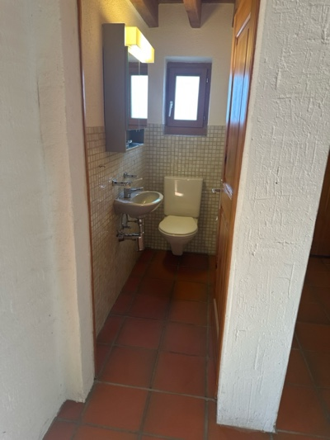 | 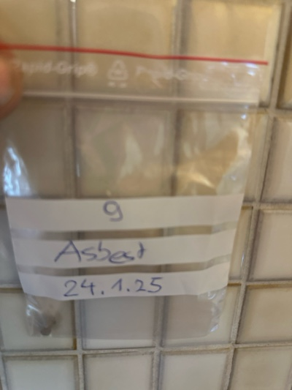
MaP-10 | WC  EG | VM-10  Putz  Wand |  | 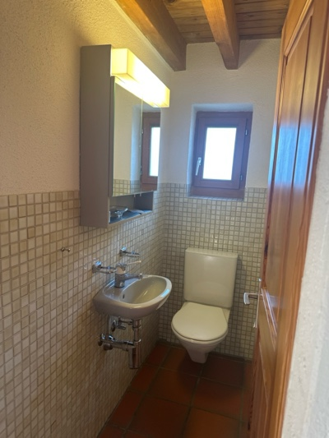 | 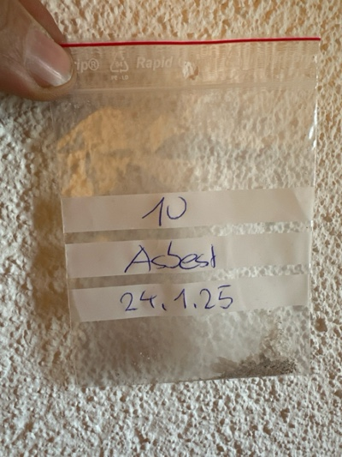
MaP-11 | Küche  EG | VM-11  Plattenkleber  Wand |  | 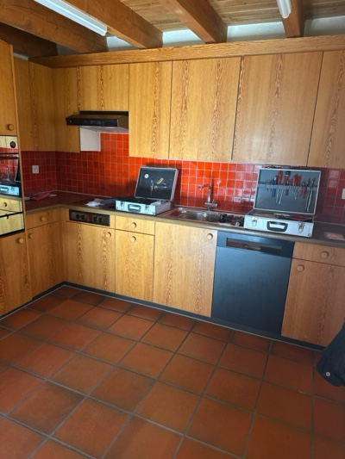 | 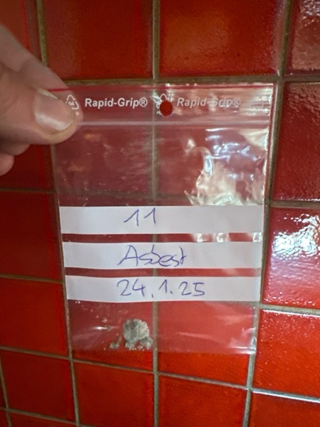
MaP-12 | Gang  UG | VM-12  (elastische) Bodenbeläge  Boden |  | 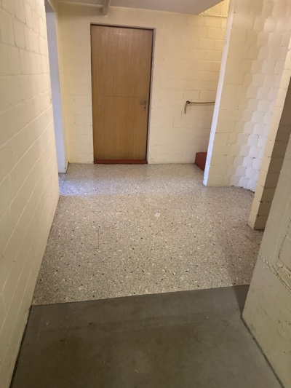 | 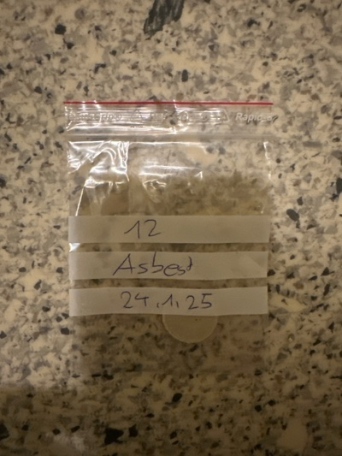
MaP-13 | Hobyraum  UG | VM-13  Putz  Wand |  | 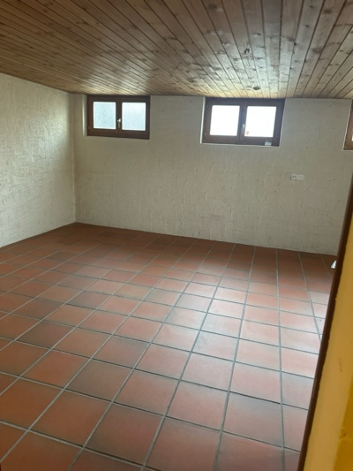 | 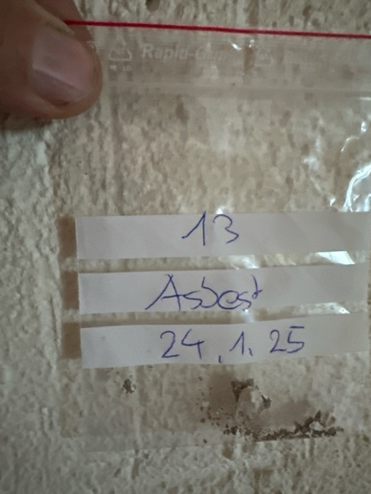
MaP-14 | Werstatt  EG | VM-14  Putz  Wand |  | 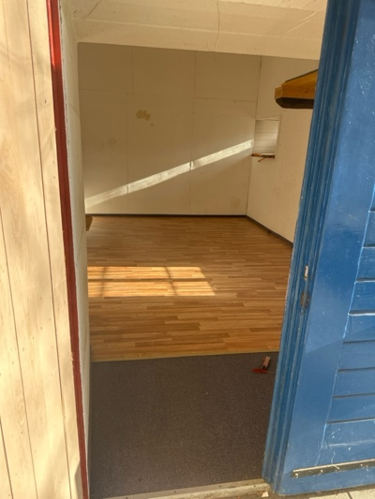 | 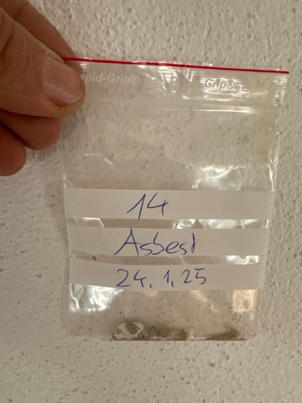
MaP-15 | WC bei Heizung  EG | VM-15  Plattenkleber  Wand |  | 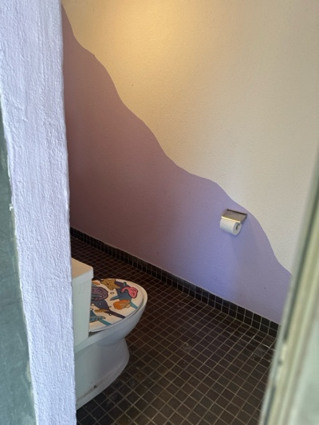 | 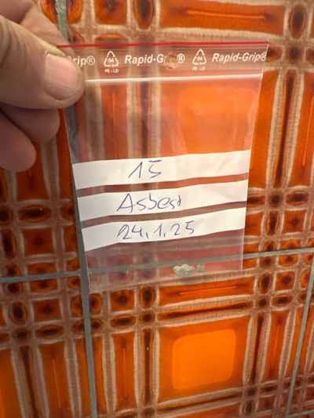
MaP-16 | WC bei Heizung  EG | VM-16  Putz  Wand |  | 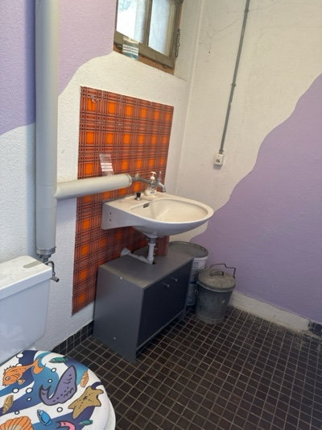 | 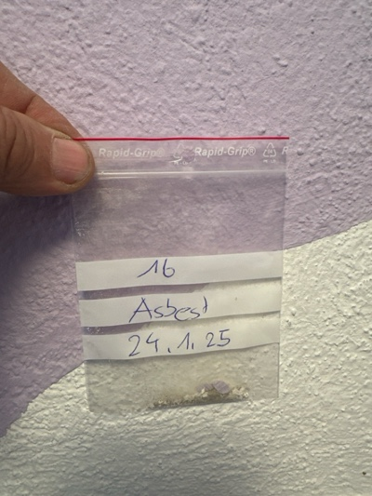
MaP-17 | WC bei Heizung  EG | VM-17  Putz  Decke |  | 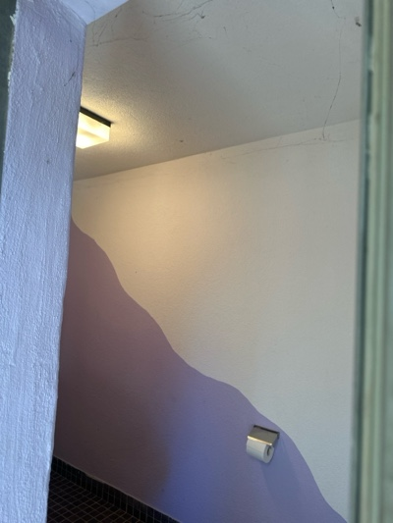 | 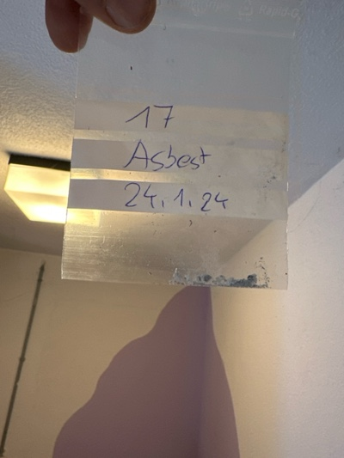
MaP-18 | WC bei Heizung  EG | VM-18  Plattenkleber  Boden |  | 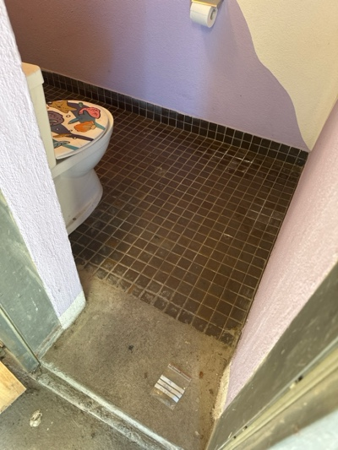 | 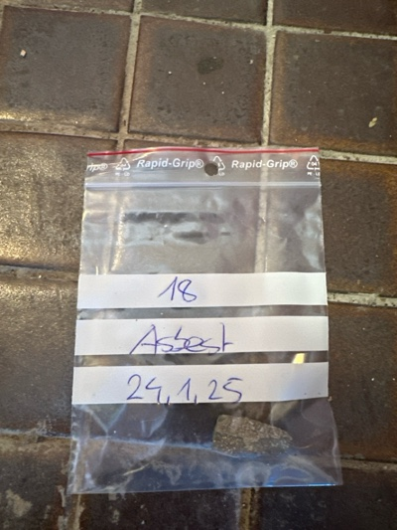
MaP-19 | Garage  EG | VM-20  Putz  Wand |  | 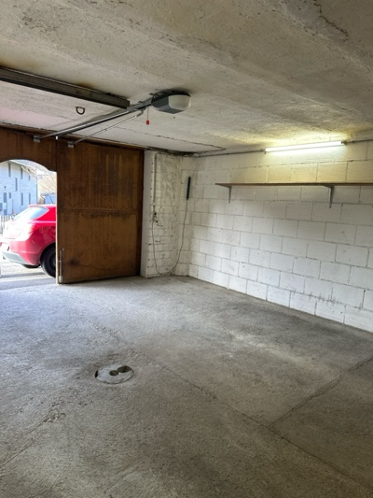 | 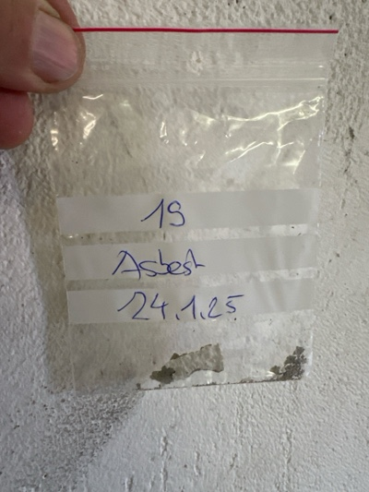
MaP-20 | Garage  EG | VM-21  Putz  Decke |  | 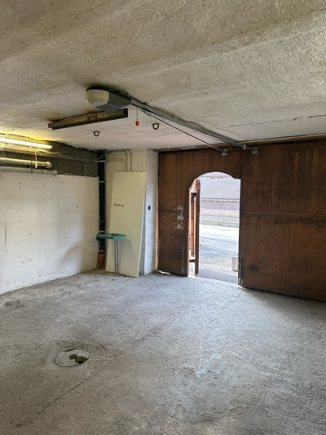 | 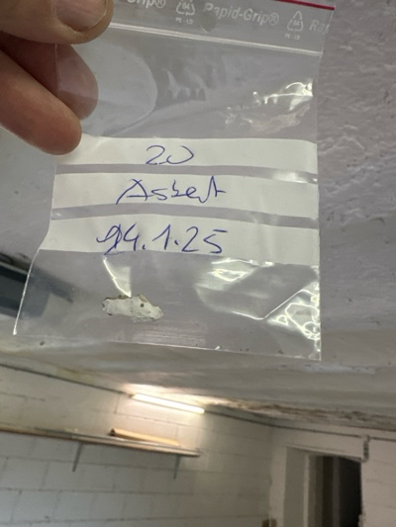
VB-1 | Heizraum  EG | VM-19  Asbestschnur  Wand |  | 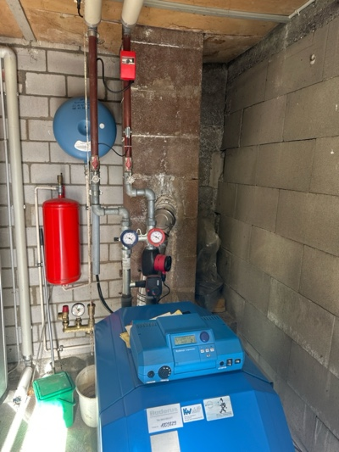 | 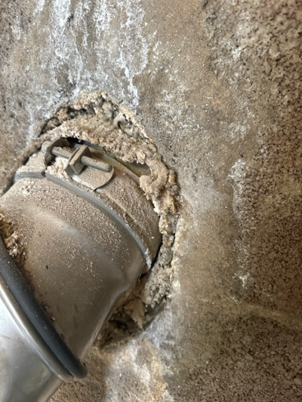
VB-2 | Heizraum  EG | VM-22 |  | 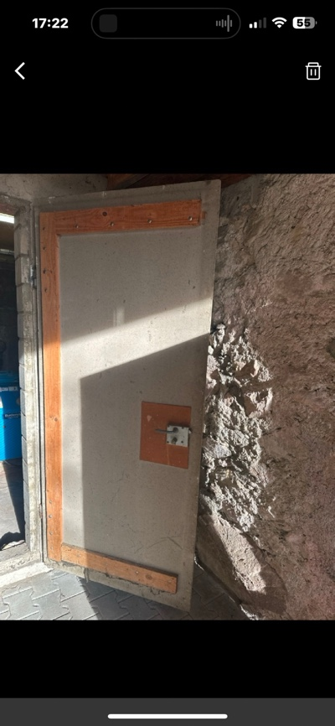 | 